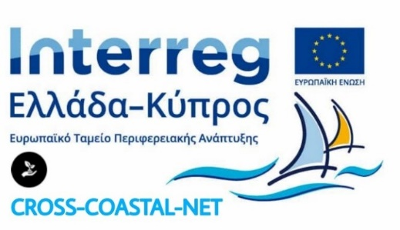

ΔΕΛΤΙΟ ΤΥΠΟΥ 8/9
Εργαστήριο Κεφαλαιοποίησης

To Επιμελητήριο Χανίων, ως επικεφαλής εταίρος του έργου με τίτλο «Ανάπτυξη Διασυνοριακού Δικτύου Προώθησης Αειφόρου Παράκτιου Τουρισμού» και ακρωνύμιο CROSS-COASTAL-NET, διοργάνωσε το Εργαστήριο Κεφαλαιοποίησης του έργου στα Χανιά την Παρασκευή 1 Σεπτεμβρίου στην αίθουσα Διοικητικού Συμβουλίου του Επιμελητηρίου.
Στο Εργαστήριο συμμετείχε το εταιρικό σχήμα από Ελλάδα και Κύπρο αλλά και οι εμπλεκόμενοι φορείς της Πράξης με σκοπό να συζητηθεί το Πλάνο Κεφαλαιοποίησης αλλά και η σχετική Συμφωνία Κεφαλαιοποίησης των αποτελεσμάτων μετά τη λήξη του έργου.
Ανάμεσα στα αποτελέσματα που αναφέρθηκαν προς κεφαλαιοποίηση είναι η πλατφόρμα προβολής/δικτύωσης, το μοντέλο και οι δείκτες μέτρησης τουριστικής χωρητικότητας, τα Τοπικά Σχέδια Αειφόρου Τουριστικής Ανάπτυξης των περιοχών του Μπάλου και του Ακάμα, οι Πρότυπες Κοινότητες Προστασίας και Ανάδειξης των δύο περιοχών καθώς και τα τουριστικά πακέτα για τις δύο αυτές περιοχές, τα Παρατηρητήρια/ Κέντρα Πληροφόρησης αλλά και η θεσμοθέτηση του GREEN TOURISM FESTIVAL.
Σύμφωνα με ερωτηματολόγιο που είχε διανεμηθεί το προηγούμενο διάστημα σε εμπλεκόμενους με τον τουρισμό και το περιβάλλον Φορείς σε Χανιά και Πάφο, αποτελεί αξιοσημείωτο γεγονός η σχεδόν ομόφωνη άποψη ότι η διασυνοριακή και διακρατική συνεργασία συμβάλλει στην περαιτέρω αξιοποίηση των αποτελεσμάτων της πράξης αλλά και το σχεδόν ομόφωνο και έντονο ενδιαφέρον των ερωτώμενων φορέων να γίνουν μέλη του προτεινόμενου προς ίδρυση Δικτύου Προώθησης του Αειφόρου Παράκτιου Τουρισμού ανάμεσα στην Ελλάδα και Κύπρο.
Το έργο CROSS-COASTAL-NET συγχρηματοδοτείται από την Ευρωπαϊκή Ένωση (Ε.Τ.Π.Α.) και από Εθνικούς πόρους της Ελλάδας και της Κύπρου.

